Efficienza energetica e detrazioni fiscali

L’ENEA – Agenzia nazionale per le nuove tecnologie, l’energia e lo sviluppo economico sostenibile – ha presentato il 9° Rapporto annuale sull’efficienza energetica e l’11° Rapporto annuale sulle detrazioni fiscali per la riqualificazione energetica del patrimonio edilizio esistente (Ecobonus e Bonus casa). Si tratta di un ambito molto importante, basti pensare che negli ultimi 10 anni gli interventi di riqualificazione energetica hanno generato:
- circa 39 miliardi di euro di investimenti e ogni anno;
- 270 mila posti di lavoro diretti.
Vediamo una sintesi di cosa emerso con focus particolare sugli obiettivi e le prospettive del nuovo meccanismo del Superbonus 110%, istituito nell’ambito del Decreto Rilancio (DL n. 34 del 19 maggio 2020, art. 119) a sostegno dell’economia italiana all’indomani della crisi dovuta all’emergenza Coronavirus.

Rapporto sull’Efficienza Energetica
Il 9° Rapporto Annuale sull’Efficienza Energetica dell’ENEA:
- analizza le politiche e gli strumenti attuati per migliorare l’efficienza negli usi finali;
- analizza le relative connessioni con il contesto economico e lo sviluppo tecnologico;
- fornisce una fotografia dello stato dell’efficienza energetica a livello nazionale;
- offre, vista l’emergenza sanitaria di quest’anno, una attenta rilettura in chiave di “Green Recovery” e di contributo alla ripartenza economica del Paese.

L’Ecobonus a 13 anni dall’esordio
Dall’11° Rapporto annuale sulle detrazioni fiscali per la riqualificazione energetica e l’utilizzo delle fonti rinnovabili di energia negli edifici esistenti (Dati 2019) emerge che agevolazioni come l’Ecobonus, il meccanismo per incentivare l’efficienza energetica negli usi finali introdotto nel 2007, sono state in grado di:
- generare un risparmio complessivo di circa 17.700 GWh/anno, di cui poco più di 1.250 GWh/anno nel 2019;
- far investire alle famiglie italiane 3,5 miliardi di euro per realizzare oltre 395 mila interventi di riqualificazione energetica, con un risparmio di circa 1.250 GWh/anno;
- far risparmiare, nel solo 2019, 250 milioni di euro sulla bolletta energetica nazionale;
- ridurre le emissioni di CO2 di oltre 2,9 milioni di tonnellate.

Ecobonus: quali interventi
Gli interventi effettuati riguardano prevalentemente:
- la sostituzione dei serramenti (1,3 miliardi di spesa);
- l’installazione di caldaie a condensazione e pompe di calore per il riscaldamento invernale (circa 1 miliardo di euro);
- la coibentazione di solai e pareti (oltre 650 milioni);
- la riqualificazione globale degli immobili (231 milioni);
- le schermature solari (133 milioni).

Il contributo del Bonus casa
Nel 2019, il cosiddetto Bonus casa (detrazione al 50%) ha generato:
- circa 600 mila interventi;
- un risparmio complessivo che supera gli 840 GWh/anno.
Per comprendere l’importanza di questi numeri, l’ENEA fa notare che in Europa il patrimonio edilizio è responsabile:
- di circa il 40% dei consumi complessivi di energia;
- del 36% delle emissioni di gas serra.

Conto termico ed efficienza imprese
Ottimi anche i risultati ottenuti dal conto termico, destinato principalmente a iniziative per l’efficienza e per le rinnovabili nella PA.
Nel 2019 si registrano:
- un balzo in avanti del +68% rispetto al periodo 2013-2018;
- 114 mila richieste totali;
- +29% rispetto al 2018 delle incentivazioni ottenute con un totale pari a 433 milioni di euro.
I certificati bianchi, volti ad incentivare l’efficienza nelle imprese, hanno consentito di risparmiare oltre 3,1 Mtep (milioni di tonnellate equivalenti di petrolio)/anno dal 2011.

Risparmio energetico: obiettivo centrato
Per quanto riguarda il risparmio energetico:
- nel 2019 l’obiettivo indicato dal Piano d’Azione Nazionale per l’Efficienza Energetica e dalla Strategia Energetica Nazionale è stato centrato al 77,2%;
- il residenziale ha già superato il target indicato;
- l’industria è al 61,9%;
- i trasporti al 50,4%;
- il terziario, PA compresa, è a meno di un terzo dal target (29,4%).
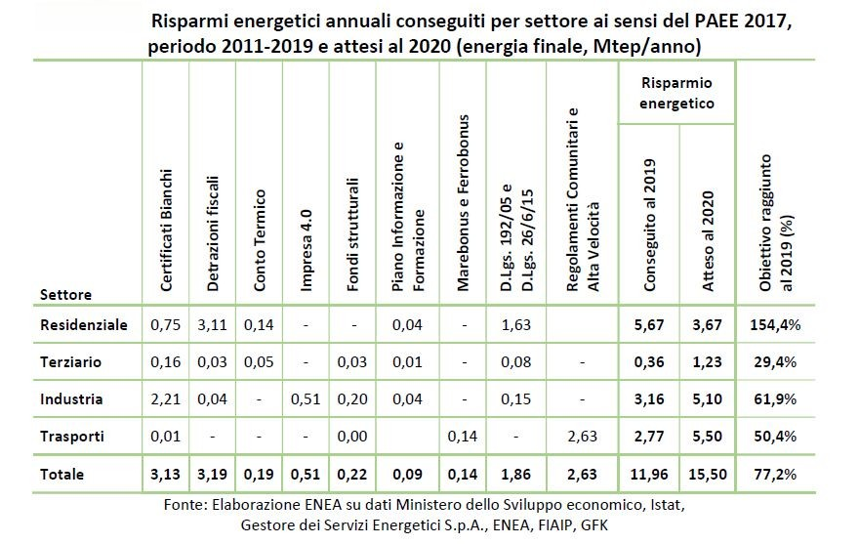

Risparmio energetico: diagnosi fondamentale
A consentire il raggiungimento di questi importanti risultati sono state soprattutto le diagnosi energetiche, fondamentali per ottimizzare gli interventi di efficienza energetica nelle imprese.
A dicembre 2019 risultavano:
- presentate circa 11.200 diagnosi;
- un potenziale, effettuando concretamente gli interventi individuati, di risparmio totale di 3,7 Mtep/anno ripartiti soprattutto in minori consumi elettrici (29%), termici (7%) e di carburante (30%).

Edifici in cerca di maggiore efficienza
- Nonostante l’innovazione tecnologica negli ultimi anni abbia fatto notevoli passi in avanti, portando gli edifici di nuova costruzione a consumare circa la metà di energia rispetto agli immobili realizzati alla fine degli anni ’90, le proiezioni al 2050 parlano ancora di un 75% degli edifici scarsamente efficiente.
- Per raggiungere gli obiettivi UE di neutralità delle emissioni di carbonio, efficienza energetica e fonti rinnovabili, il tasso di rinnovo annuale del patrimonio edilizio dovrà raddoppiare rispetto ad oggi.
- Negli stati Membri attualmente il tasso di rinnovo annuale del patrimonio edilizio oscilla dallo 0,4% all’1,2%.
- Ora si aggiunge anche nelle abitazioni e nelle aziende la variabile Covid-19 con la necessità di riprogettare gli spazi interni per migliorare efficienza energetica, sostenibilità ambientale, salute e benessere.

Il fenomeno della povertà energetica
Interessante il concetto di povertà energetica evidenziato dal Rapporto ENEA: una nuova forma di povertà e rischio sociale che, purtroppo, riguarda un numero sempre maggiore di famiglie.
La stima del fenomeno della povertà energetica in Italia è stata effettuata dall’ENEA adottando uno strumento ispirato alla misura LIHC (Low Income – High Costs), impiegata dal Governo britannico, capace di evidenziare il legame tra la povertà energetica e la situazione economica delle famiglie.
Nel 2016:
- il 10% delle famiglie italiane con i consumi più bassi aveva una spesa elettrica pari al 4,5% della spesa complessiva;
- il 10% delle famiglie con i consumi più alti aveva una spesa elettrica pari all’1% della spesa complessiva.
Per il periodo 2005-2016, il PNIEC stima che 2,2 milioni di famiglie si trovavano in povertà energetica.
Le politiche per l’efficienza energetica, sottolinea l’ENEA, possono fornire delle risposte concrete a questo problema. L’efficientamento energetico degli immobili viene ritenuto uno strumento chiave per il contrasto a lungo termine del fenomeno e una leva strategica con forti ricadute sociali, economiche, ambientali e occupazionali.
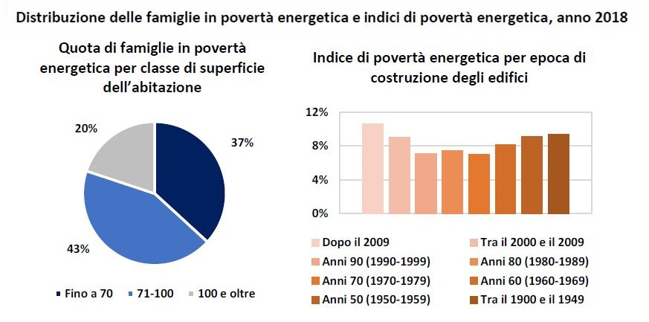

Impatto del Coronavirus sui consumi energetici
Con riferimento alle conseguenze economiche del Corovirus, il rapporto ENEA effettua, sulla base di dati ed informazioni disponibili a livello nazionale, sia per lo scenario conservativo sia per quello più pessimistico, una valutazione preliminare degli effetti della pandemia sui consumi energetici a livello regionale rispetto allo scenario tendenziale.
In base alla dinamica ipotizzata per il PIL regionale, la riduzione stimata dei consumi energetici finali tra il 2019 e il 2020, per l’intero Paese, sarà compresa tra:
- il -7,4% dell’ipotesi conservativa;
- il -11,1% dell’ipotesi pessimistica.

Efficienza energetica leva per la rinascita post Covid
Presentando il Rapporto ENEA, il presidente Federico Testa ha commentato:
- I risultati che presentiamo evidenziano che l’efficienza energetica è una leva efficace per risparmiare energia, ridurre le bollette, contrastare le emissioni inquinanti, ma anche per la crescita e l’occupazione.
- In questa fase di ripartenza post-Covid dobbiamo saper cogliere al meglio queste opportunità e iniziative, come il Superbonus, che vanno nella giusta direzione.
- Ampliare il raggio di azione degli interventi consentirà di amplificare le ricadute dell’efficienza e creare una filiera nazionale della white economy, rilanciando comparti strategici come l’edilizia e la produzione di beni e servizi.

Regole per l’efficienza energetica nelle imprese
Durante il webinar di presentazione dei Rapporti ENEA, sono emersi alcuni fattori critici per fare efficienza energetica in azienda riassunti in 5 punti regole fondamentali:
- la diagnosi energetica, da obbligo normativo, deve diventare uno strumento di analisi, un’opportunità per analizzare l’impronta energetica della propria azienda e capire come migliorarla;
- la qualità dell’energia deve essere vista come una delle principali aree di miglioramento in termini di consumi energetici e non solo per le aziende energivore: una cattiva power quality può portare a enormi sprechi di energia, oltre che a blocchi produttivi e a perdite economiche;
- il ruolo dell’energy manager: avere, soprattutto nelle aziende energivore, una figura interna preposta alle attività di gestione e monitoraggio degli interventi di efficienza energetica consente di raggiungere la piena consapevolezza di quali sono i propri consumi energetici e di come migliorarli. Un dettaglio non da poco capace di fare la differenza;
- il monitoraggio energetico ha un ruolo cruciale perché consente di conoscere lo stato reale dei consumi, effettuare analisi consuntive e predittive in base a specifici interventi di efficientamento energetico, nonché di fare fondamentali scelte data-driven;
- payback period: il ritorno sull’investimento è un mezzo importante per capire la direzione da prendere, l’intervallo di tempo varia ovviamente a seconda dell’area di intervento. Ad esempio il tempo di ritorno medio per interventi relativi a illuminazione e aria compressa è di 3-4 anni, per interventi nelle aree generale e linee produttive è di 5 anni e per la produzione di energia da fonti rinnovabili è di 7 anni.

